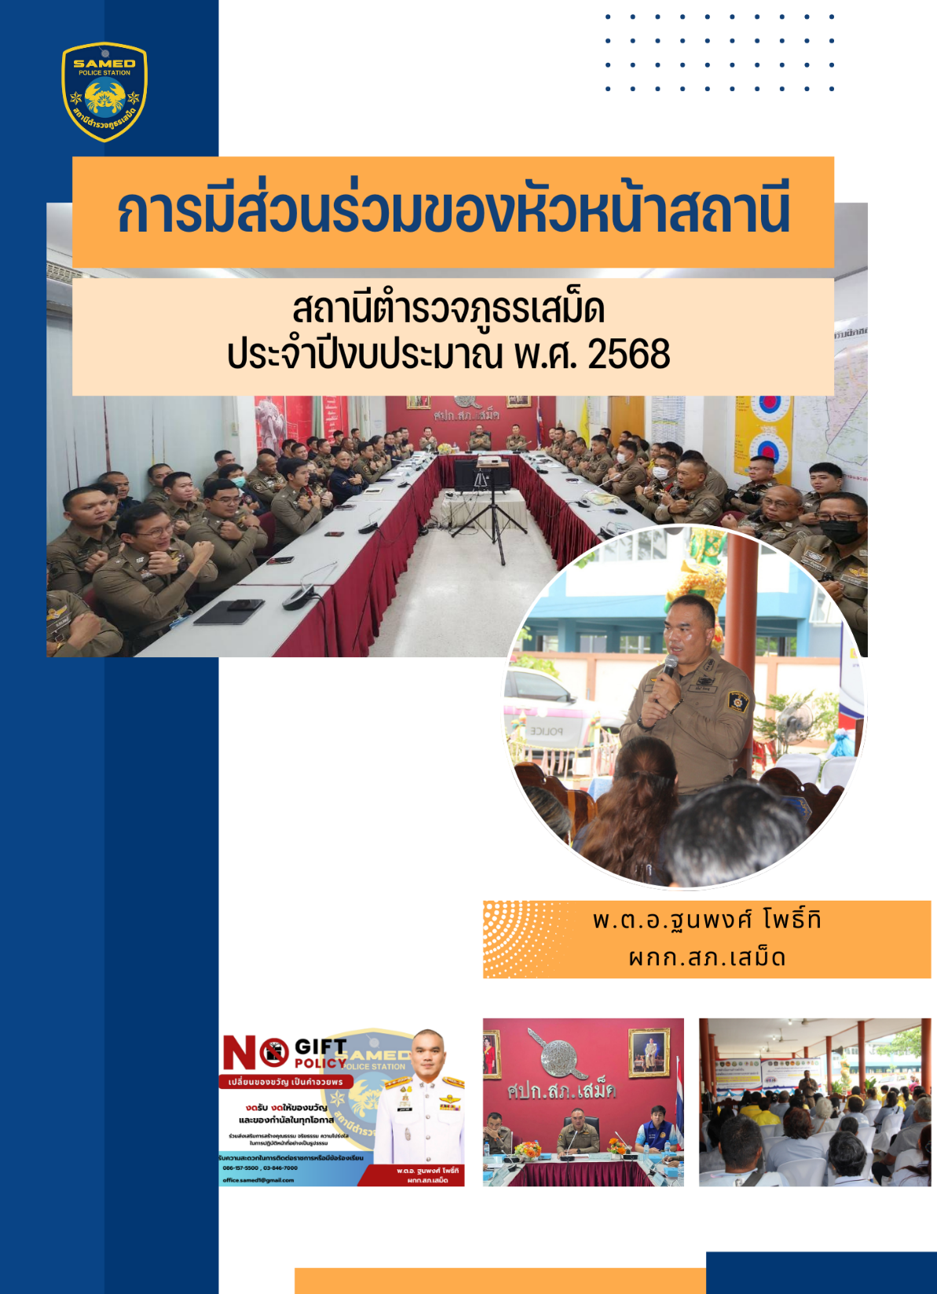

สถานีตำรวจภูธรเสม็ด ประชุมการขับเคลื่อนการประเมินคุณธรรมและความโปร่งใสในการดำเนินงาน ของหน่วยงานภาครัฐ (Integrity & Transparency Assessment : ITA) ของ สถานีตำรวจ
ประจำปีงบประมาณ พ.ศ.256๘

สถานีตำรวจภูธรเสม็ด ประชุมการขับเคลื่อนการประเมินคุณธรรมและความโปร่งใสในการดำเนินงาน ของหน่วยงานภาครัฐ (Integrity & Transparency Assessment : ITA) ของ สถานีตำรวจ ประจำปีงบประมาณ พ.ศ.2567 โดยมี พันตำรวจเอก ฐนพงศ์ โพธิ์ทิ ผู้กำกับการสถานีตำรวจภูธรเสม็ด เป็นประธานการประชุมดังกล่าว มีวัตถุประสงค์เพื่อแจ้งคำสั่งแต่งตั้งคณะขับเคลื่อนการประเมินคุณธรรมและความโปร่งใสในการดำเนินงานของหน่วยงานภาครัฐ (Integrity & Transparency Assessment : ITA) ของสถานีตำรวจ และทำความเข้าใจ วางแผนการดำเนินงานตามกรอบระยะเวลาการประเมินคุณธรรมและความโปร่งใสในการดำเนินงานของหน่วยงานภาครัฐ (Integrity & Transparency Assessment : ITA) ของสถานีตำรวจ ประจำปีงบประมาณ พ.ศ.256๘ ประกอบด้วย 3 ประเด็นสำคัญ ได้แก่
1) แบบวัดการรับรู้ของผู้มีส่วนได้ส่วนเสียภายใน (Internal Integrity and Transparency Assessment: IIT)
- ให้ข้าราชการตำรวจ ทำความเข้าใจในข้อคำถามและสร้างความตระหนักรู้เกี่ยวกับประเด็นข้อคำถาม ให้ผู้มีส่วนได้ส่วนเสียภายในทราบ ก่อนทำการประเมินแบบวัดการรับรู้ของผู้มีส่วนได้ส่วนเสียภายใน (Internal Integrity and Transparency Assessment: IIT)
- มอบหมายให้ฝ่ายอำนวยการ ดำเนินการตามตัวชี้วัดและศึกษาประเด็นที่นำมาปรับปรุง เพื่อพัฒนาการปฏิบัติหน้าที่และการให้บริการตามประเด็นการประเมิน พร้อมทั้งมีการสื่อสารและประชาสัมพันธ์อย่างต่อเนื่อง
2) แบบวัดการรับรู้ของผู้มีส่วนได้ส่วนเสียภายนอก (External Integrity and Transparency Assessment: EIT)
- ให้สถานีตำรวจประชาสัมพันธ์ เกี่ยวกับการประเมินคุณธรรมและความโปร่งใส ในการดำเนินงานของหน่วยงานภาครัฐ (Integrity and Transparency Assessment: ITA) ของสถานีตำรวจภูธรเสม็ด ประจำปีงบประมาณ พ.ศ.๒๕๖๘ ให้แก่ประชาชนผู้มาใช้บริการประจำจุดประชาสัมพันธ์ ให้คำแนะนำและขอความร่วมมือในการทำแบบวัดการรับรู้ของผู้มีส่วนได้ส่วนเสียภายนอก (EIT)
- มอบหมายให้ฝ่ายอำนวยการ ดำเนินการออกแผนมอบหมายผู้รับผิดชอบตามประเด็นที่พัฒนาการยกระดับการให้บริการ การเผยแพร่สื่อสารประชาสัมพันธ์ ข้อมูลผลดำเนินการ กิจกรรมต่าง ๆ ที่สถานีตำรวจดำเนินการร่วมกับประชาชน ชุมชน ในพื้นที่อย่างต่อเนื่อง และเผยแพร่ ผ่าน Website และ Facebook ของสถานีตำรวจ
- มอบหมายให้เจ้าหน้าที่ฝ่ายเทคโนโลยี เผยแพร่ QR Code หรือ URL ช่องทางการเข้าตอบแบบวัดการรับรู้ของผู้มีส่วนได้ส่วนเสียภายนอก (External Integrity Transparency Assessment : EIT) Website และ Facebook ของสถานีตำรวจ
3) การเปิดเผยข้อมูลสาธารณะ (Open Data Integrity and Transparency Assessment: OIT)
- ให้สถานีตำรวจศึกษา และจัดทำประเด็นแบบตรวจการเปิดเผยข้อมูลสาธารณะ (OIT) เพื่อให้ประชาชนสามารถเข้าถึงได้ผ่านหน้าเว๊ปไซต์หลักของสถานีตำรวจอย่างต่อเนื่อง
กิจกรรมข่าวที่ 1

มอบหมายนโยบายเกี่ยวกับการดำเนินงานการประเมินคุณธรรมและความโปร่งใส
การดำเนินงานของหน่วยงานภาครัฐ(ITA) ให้แก่ข้าราชการตำรวจในสังกัด

วันที่ ๒๑ พ.ย.256๗ เวลา ๑๓.๓๐ น. พ.ต.อ.ฐนพงศ์ โพธิ์ทิ ผกก.สภ.เสม็ด ประชุมบริหารและมอบหมายนโยบายเกี่ยวกับการดำเนินงานการประเมินคุณธรรมและความโปร่งใส ในการดำเนินงานของหน่วยงานภาครัฐ(ITA) ประจำปีงบประมาณ พ.ศ.2568 และกำชับการปฏิบัติเกี่ยวกับการจัดการทรัพย์สินของราชการ ของบริจาค และการจัดเก็บของกลาง เพื่อป้องกันการทุจริต ให้แก่ข้าราชการตำรวจในสังกัด ณ ห้องประชุม ชั้น ๓ สภ.เสม็ด
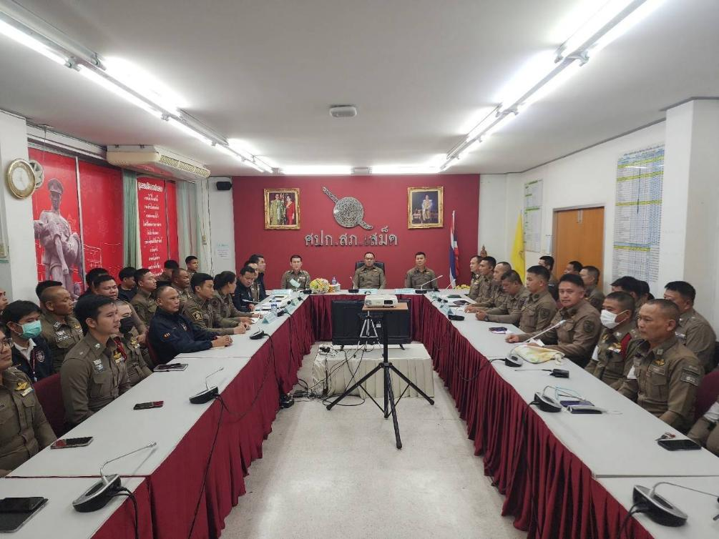

กิจกรรมข่าวที่ ๒
วันที่ ๖ ม.ค. 256๘ เวลา 10.00 น. พ.ต.อ.ฐนพงศ์ โพธิ์ทิ ผกก.สภ.เสม็ด ประชุมคณะทำงานการประเมินคุณธรรมและความโปร่งใส ในการดำเนินงานของหน่วยงานภาครัฐ (ITA) ครั้งที่ ๑ ณ ห้องประชุม ชั้น ๓ สภ.เสม็ด เพื่อวางแผนการดำเนินงานตามกรอบระยะเวลาที่ ปปช. กำหนด โดยให้ฝ่ายอำนวยการ ดำเนินการออกแผนมอบหมายผู้รับผิดชอบตามประเด็นที่พัฒนาการยกระดับการให้บริการ การเผยแพร่สื่อสารประชาสัมพันธ์ ข้อมูลผลดำเนินการ กิจกรรมต่าง ๆ ที่สถานีตำรวจดำเนินการร่วมกับประชาชน ชุมชน ในพื้นที่อย่างต่อเนื่อง และเผยแพร่ ผ่าน Website และ Facebook ของสถานีตำรวจ

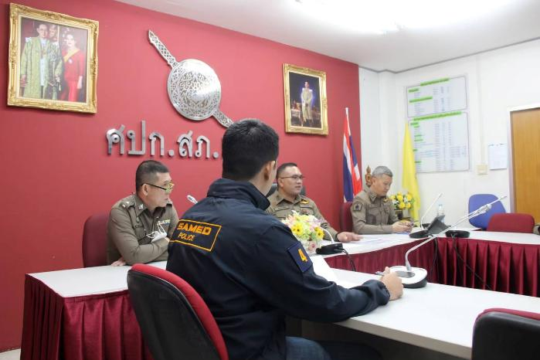
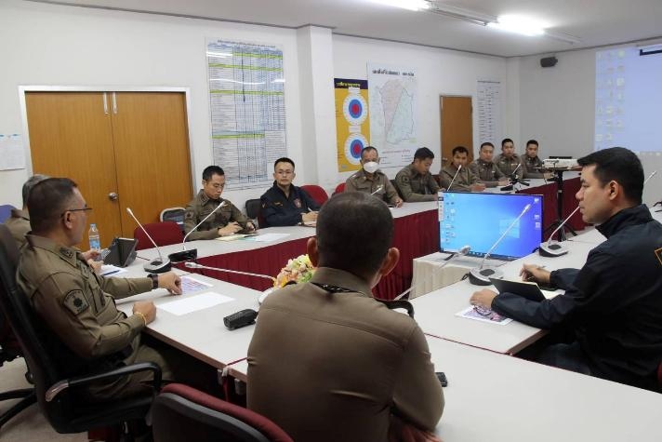

กิจกรรมข่าวที่ ๓

วันที่ ๑๓ มกราคม 256๘ เวลา ๑๐.00 น. พ.ต.อ.ฐนพงศ์ โพธิ์ทิ ผกก.สภ.เสม็ด ประชุมชี้แจงทำความเข้าใจรายละเอียดการปฏิบัติงานการประเมินคุณธรรมและความโปร่งใสในการดำเนินงานของหน่วยงานภาครัฐ (ITA) ถ่ายทอดนโยบายและภารกิจให้แก่ข้าราชการตำรวจ สภ.เสม็ด และประชาสัมพันธ์ให้ข้าราชการตำรวจในสังกัด ได้ร่วมทำแบบประเมินวัดการรับรู้ ณ ห้องประชุม ชั้น ๓ สภ.เสม็ด

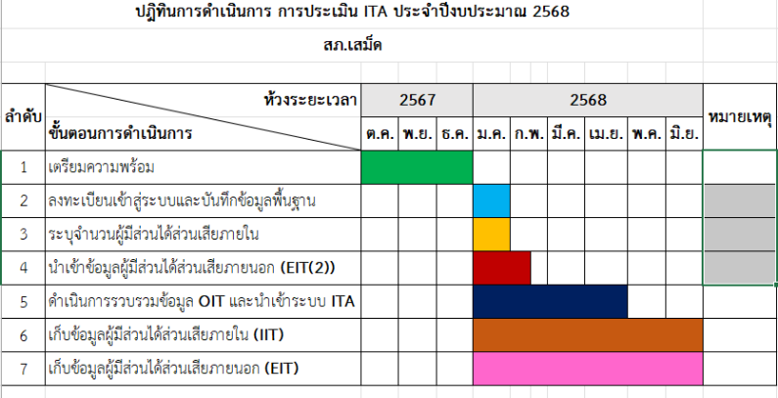
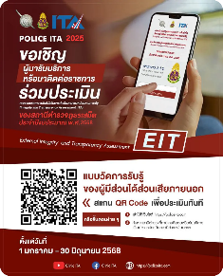

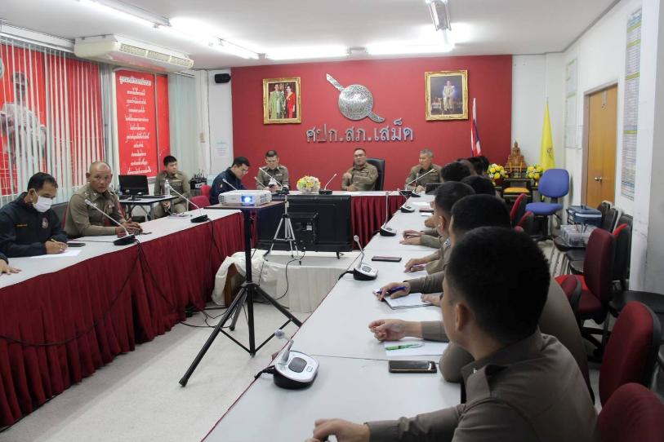

กิจกรรมข่าวที่ ๔

หัวหน้าหน่วยแสวงหาความร่วมมือจากภาคประชาชน
ในการทำแบบการรับรู้ของผู้ส่วนได้ส่วนเสียภายนอก (EIT)

วันที่ ๒๐ ม.ค. 256๘ เวลา ๑๓.๓0 น. พ.ต.อ.ฐนพงศ์ โพธิ์ทิ ผกก.สภ.เสม็ด ประชุมประชาสัมพันธ์สร้างความรู้ความเข้าใจในการทำประเมินตามแบบการรับรู้ของผู้ส่วนได้ส่วนเสียภายนอก (EIT) ณ ห้องประชุม ชั้น ๓ สภ.เสม็ด

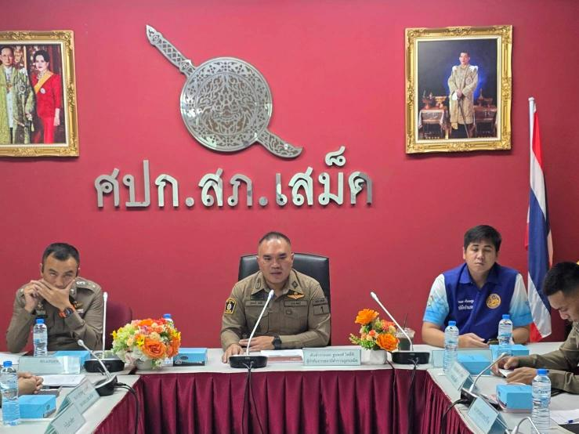
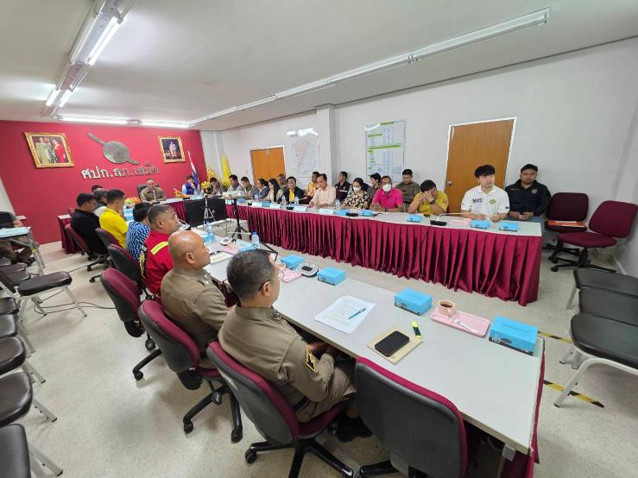
กิจกรรมข่าวที่ ๕
การอบรมเสริมสร้างคุณธรรมและความโปร่งใส การต่อต้านการทุจริต และต่อต้านการรับสินบน
ของ สถานีตำรวจภูธรเสม็ด

วันที่ ๔ ก.พ.2568 เวลา ๑๓.๓๐ น. พ.ต.อ.ฐนพงศ์ โพธิ์ทิ ผกก.สภ.เสม็ด ประกาศเจตนารมณ์ สุจริต โปร่งใส ตรวจสอบได้ พ.ศ.2568 NO GIFT POLICY "งดให้ งดรับ" ของขวัญ รวมถึงผลประโยชน์อื่นใดไม่ขอรับของขวัญและของกำนัลทุกชนิดจากการปฏิบัติหน้าที่ทั้งใน ขณะ ก่อน และหลังปฏิบัติหน้าที่ ที่อาจจะส่งผลให้เกิดการทุจริตและประพฤติมิชอบทั้งในปัจจุบันและอนาคต ณ หอประชุมชั้น ๓ สภ.เสม็ด

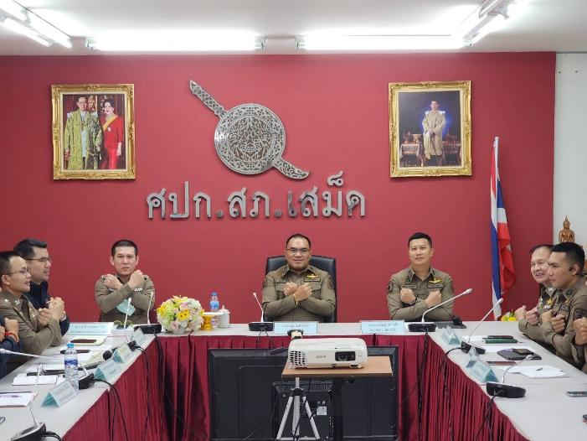

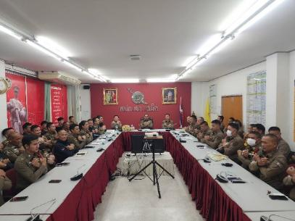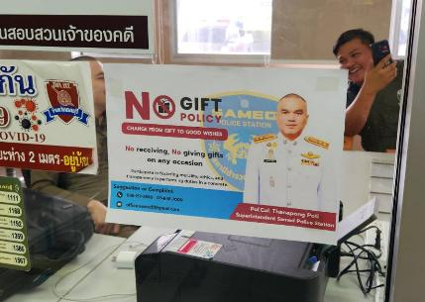

กิจกรรมข่าวที่ ๖
ประชุมคณะทำงานขับเคลื่อนการดำเนินงาน ครั้งที่ 2
วันที่ ๑๓ มี.ค. 2568 เวลา 10.00 น. พ.ต.อ.ฐนพงศ์ โพธิ์ทิ ผกก.สภ.เสม็ด ประชุมขับเคลื่อนการประเมินคุณธรรมและความโปร่งใส ในการดำเนินงานของหน่วยงานภาครัฐ (ITA) วางแผนการดำเนินงานตามกรอบระยะเวลาการประเมิน ณ ห้องประชุม ชั้น ๓ สภ.เสม็ด

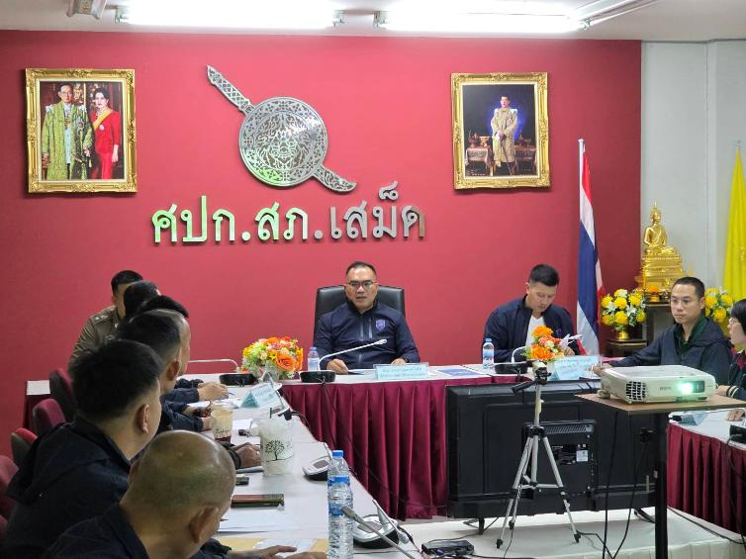
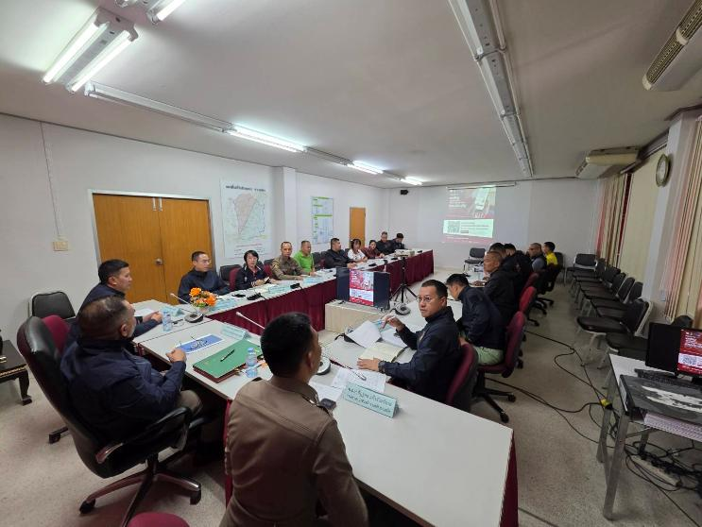
กิจกรรมข่าวที่ ๗
วันที่ ๑๒ มีนาคม ๒๕๖๘ พ.ต.อ.ฐนพงศ์ โพธิ์ทิ ผกก.สภ.เสม็ด ร่วมประชุมหัวหน้าส่วนราชการ,กำนันและผู้ใหญ่ ประชาสัมพันธ์ทำความเข้าใจและขอความร่วมมือในการทำประเมินตามแบบการรับรู้ของผู้ส่วนได้ส่วนเสียภายนอก (EIT) ประจำปีงบประมาณ 2568 ณ ชุมชนวัดเขาเชิงเทียน ตำบลห้วยกะปิ อำเภอเมือง จังหวัดชลบุรี

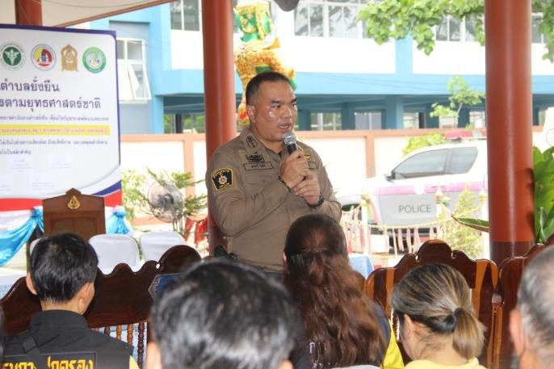

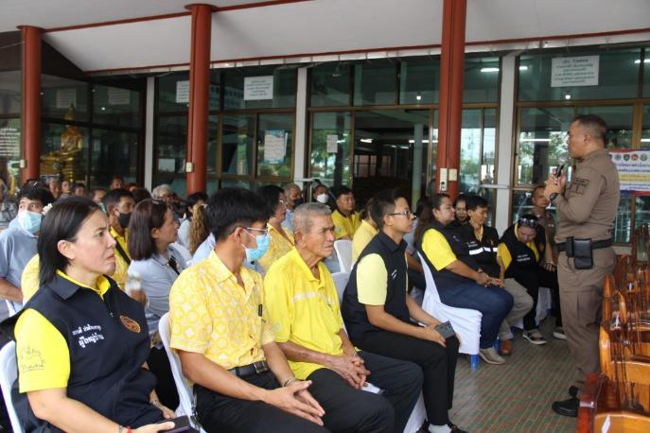

กิจกรรมข่าวที่ ๘
พ.ต.อ.ฐนพงศ์ โพธิ์ทิ ผกก.สภ.เสม็ด มอบหมายให้ข้าราชการตำรวจประชาสัมพันธ์การประเมินคุณธรรมและความโปร่งใสในการดำเนินงานของหน่วยงานภาครัฐ (ITA) ประจำปีงบประมาณ พ.ศ.256๘ ให้แก่ประชาชนผู้มาใช้บริการประจำจุดประชาสัมพันธ์ห้อง One Stop Service และที่พักรอของสถานี มีการให้คำแนะนำและขอความร่วมมือในการทำแบบวัดการรับรู้ของผู้มีส่วนได้ส่วนเสียภายนอก(EIT)

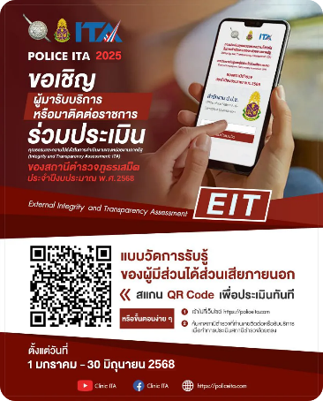
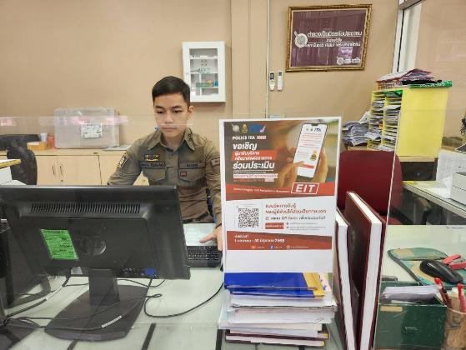

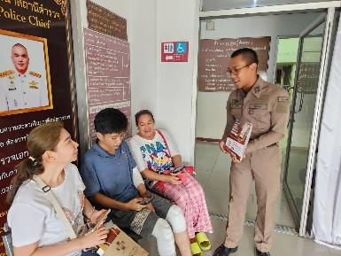
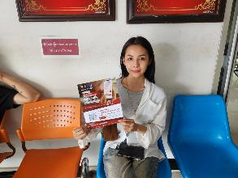

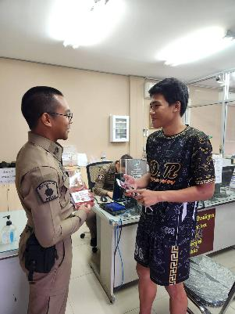
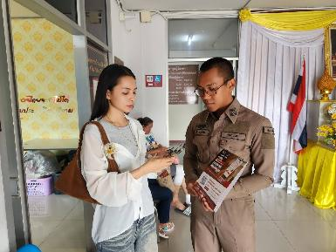

ประชาชนที่มาใช้บริการบนสถานีตำรวจภูธรเสม็ด ให้ความร่วมมือ
ในการทำแบบวัดการรับรู้ของผู้มีส่วนได้ส่วนเสียภายนอก(EIT) แบบสแกน QR code
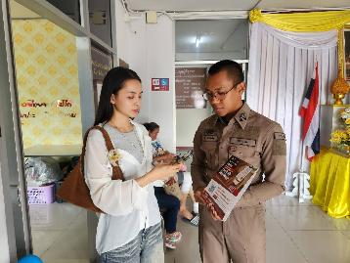
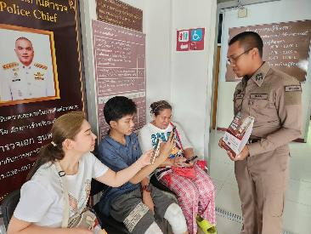

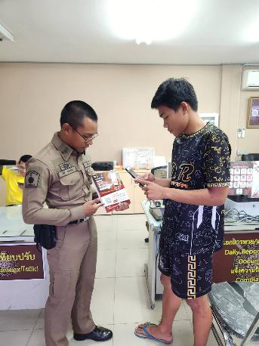
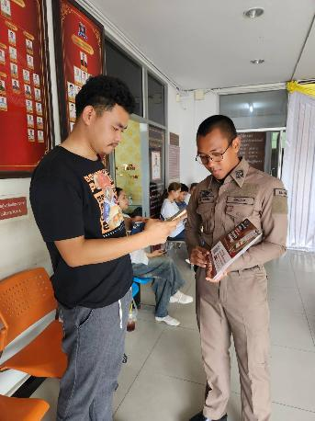

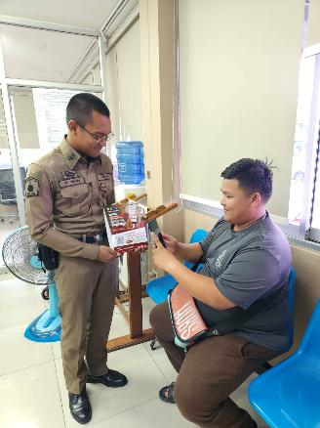
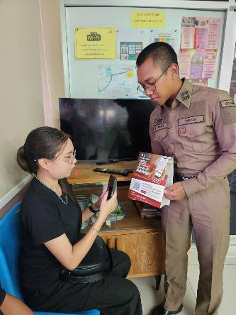

ข้าราชการตำรวจ สภ.เสม็ด ทุกนาย รับทราบและเข้าใจในการทำแบบประเมินคุณธรรมและความโปร่งใส ในการดำเนินงานของหน่วยงานภาครัฐ (ITA) ในการทำแบบวัดการรับรู้ของผู้มีส่วนได้ส่วนเสียภายใน(IIT) ครบตามกำหนด

